用户操作手册
小企业静态网站生成与管理平台
V1.0
著作权人：昆山德恩基电子科技有限公司
完成日期：2026年07月16日

1. 软件概述

1.1 产品简介
"小企业静态网站生成与管理平台"是一款面向小企业主的网站搭建与管理工具。用户无需编写任何代码，通过填写表单的方式即可完成企业展示型网站的创建、编辑和发布。软件核心思路：将用户填写的公司信息、产品数据、页面内容生成为纯静态 HTML/CSS/JS 文件，发布后不需要服务器端程序运行，网站加载速度快、安全性高、维护成本近乎为零。

1.2 目标用户
• 制造业、贸易、服务业、餐饮业等小企业老板
• 不会编程，但需要专业企业展示网站的用户
• 网站内容更新频率每 1-6 个月一次的用户
• 之前可能使用过 WordPress 但对维护感到困扰的用户

1.3 核心功能一览
• 模板选择：多套精美网站模板，一键切换
• 页面编辑：可视化添加/删除/排序功能模块
• 数据集管理：产品列表、文章列表的结构化数据增删改查
• 媒体管理：图片上传、自动压缩优化
• 账户中心：个人资料、站点管理、账号安全、回收站
• 静态生成：一键生成纯静态 HTML 网站
• 导出下载：打包整站为 ZIP 文件
• 多语言翻译：自动翻译网站内容到多语言版本
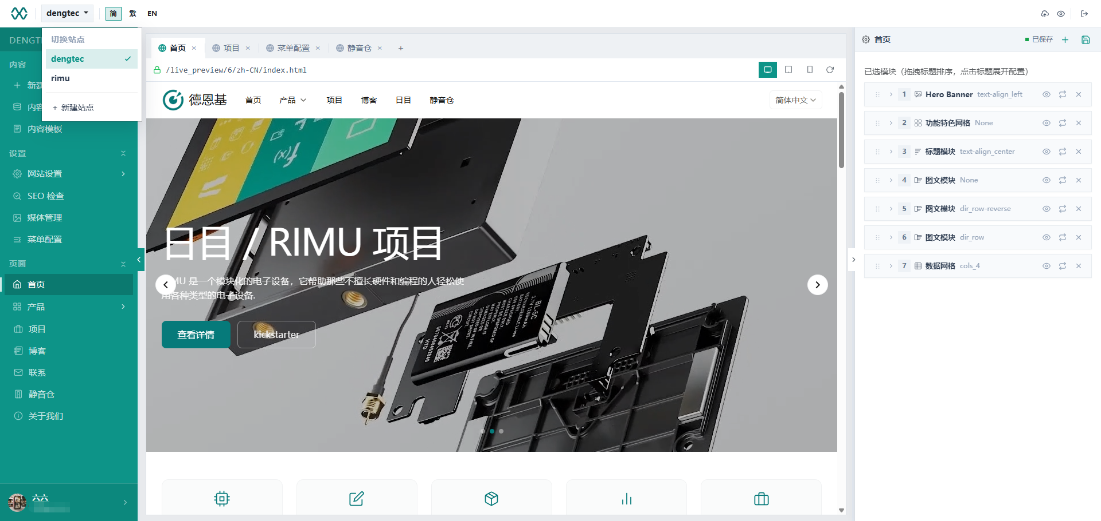

2. 运行环境

2.1 服务器端
• 操作系统：Ubuntu 20.04+ / CentOS 7+ / Windows Server 2016+
• Python：3.9 及以上
• 内存：2 GB 以上
• 硬盘：20 GB 以上可用空间
• 数据库：SQLite 3（内置，无需额外安装）

2.2 客户端（管理后台）
• 操作系统：Windows 10+ / macOS 11+ / Linux
• 浏览器：Chrome 90+ / Firefox 90+ / Edge 90+
• 屏幕分辨率：1280×720 以上
• 网络：宽带网络连接

3. 安装与启动

3.1 获取代码
从代码仓库克隆项目到本地：git clone <仓库地址> && cd mycompany.website11

3.2 安装依赖
pip install -r requirements.txt

3.3 配置环境变量
复制模板：cp .env.example .env
必填配置：SECRET_KEY（会话加密密钥）、SMTP_*（邮件发送配置）、PLATFORM_DOMAIN（部署域名）

3.4 创建管理员账号
flask --app run create-user admin@example.com
flask --app run promote-admin admin@example.com

3.5 启动服务
开发：python run.py
生产：gunicorn run:app -w 4 -b 0.0.0.0:8000
启动后访问 http://localhost:5000 进入管理后台。

4. 功能操作说明

4.1 用户注册与登录
本软件支持邮箱或手机号注册，采用"账号 + 密码"主登录方式，同时支持验证码辅助认证。
【注册】
1. 在登录页面点击"注册"
2. 选择注册方式（邮箱或手机号）
3. 输入邮箱或手机号，系统发送 6 位验证码
4. 输入验证码并设置登录密码（至少 8 位，须含字母和数字）
5. 完成注册，自动登录
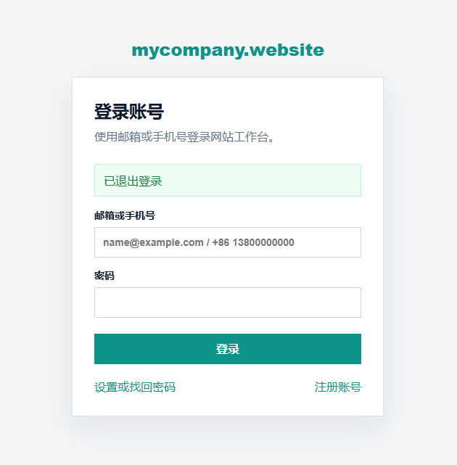
【登录】
1. 输入已注册的邮箱或手机号
2. 输入登录密码，点击"登录"
【找回密码】
1. 点击"忘记密码"
2. 输入已注册的邮箱或手机号
3. 接收并输入 6 位验证码
4. 设置新密码
【安全特性】
• 密码使用自适应哈希算法存储，不可逆
• 验证码 10 分钟有效，最多 5 次尝试
• 支持 30 天"记住我"持久登录
• 修改密码后自动撤销其他所有设备登录

4.2 创建站点
1. 登录后进入仪表盘
2. 点击"创建新站点"
3. 输入站点名称（如 mycompany）
4. 选择网站模板
5. 点击"创建"
系统会基于模板自动生成初始网站内容（含示例页面和产品数据）。
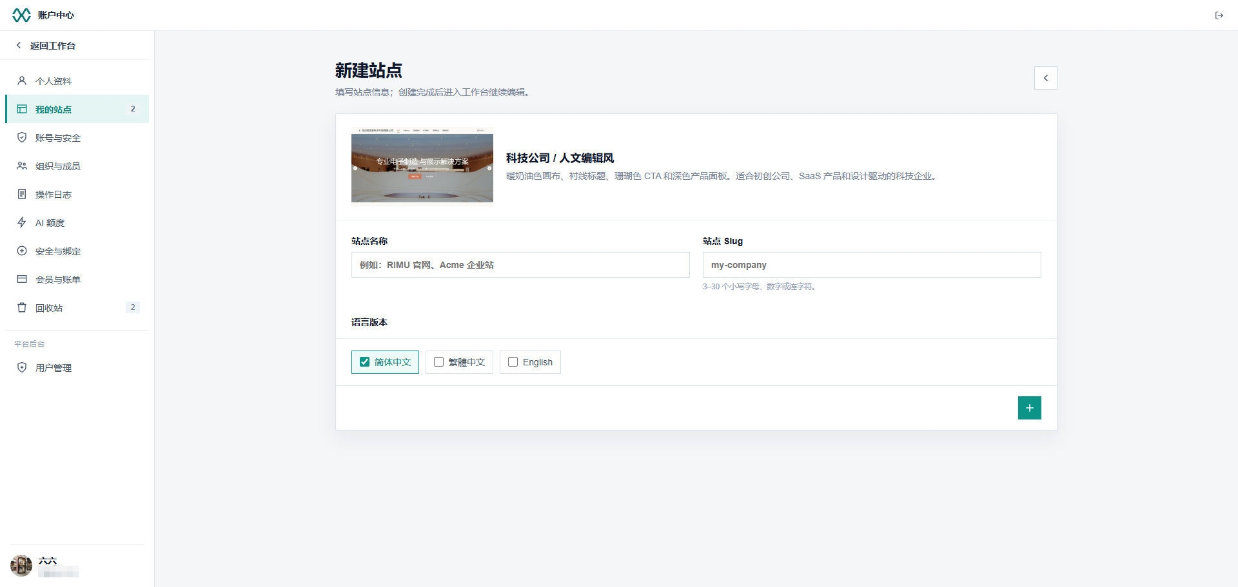

4.3 编辑站点基本信息
1. 进入站点管理后台，在"设置"页面配置以下内容：
• 网站名称与标语
• Logo 与 Favicon
• 主色调
• 导航菜单
• 页眉/页脚信息
• 联系方式
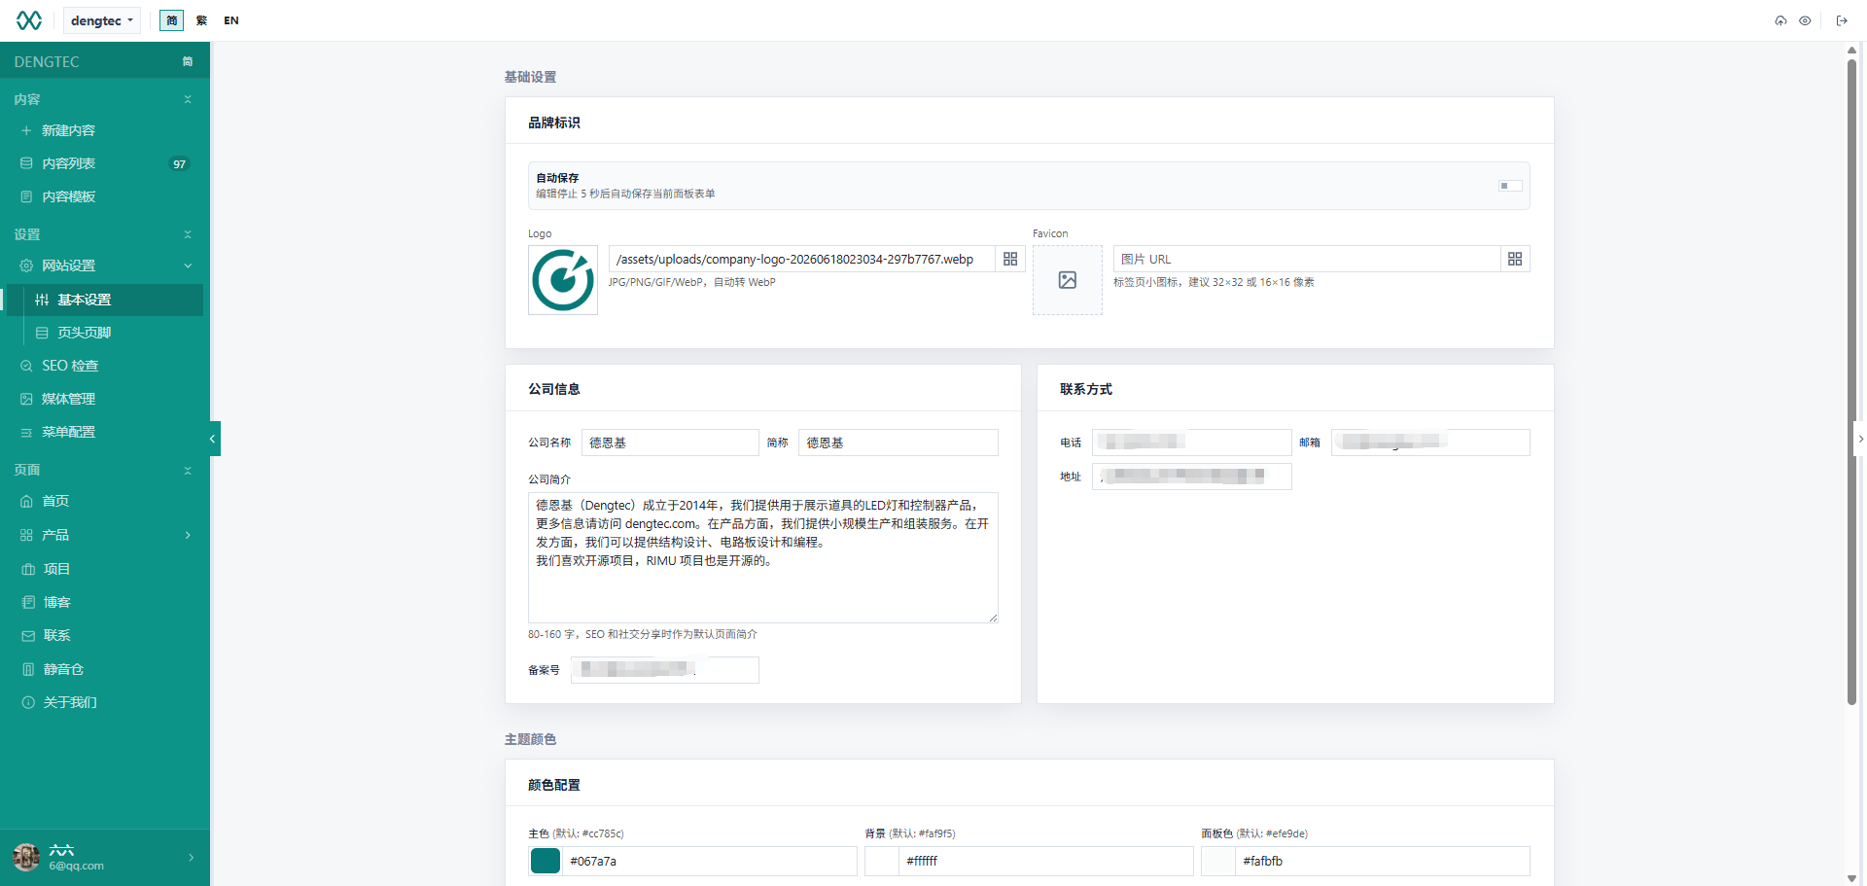

4.4 页面编辑（Block 模块化系统）
每个页面由多个功能模块（Block）组装而成：
1. 在页面列表中选择要编辑的页面
2. 点击"添加模块"
3. 选择模块类型（横幅、产品展示、公司介绍、联系方式等）
4. 在右侧属性面板中填写模块内容
5. 拖拽调整模块顺序
6. 点击"保存"
常用 Block 类型：hero_banner（首页大图横幅）、feature_grid（特色展示网格）、product_list（产品列表）、article_list（文章列表）、contact_form（联系表单）、text_block（富文本内容块）、image_gallery（图片画廊）
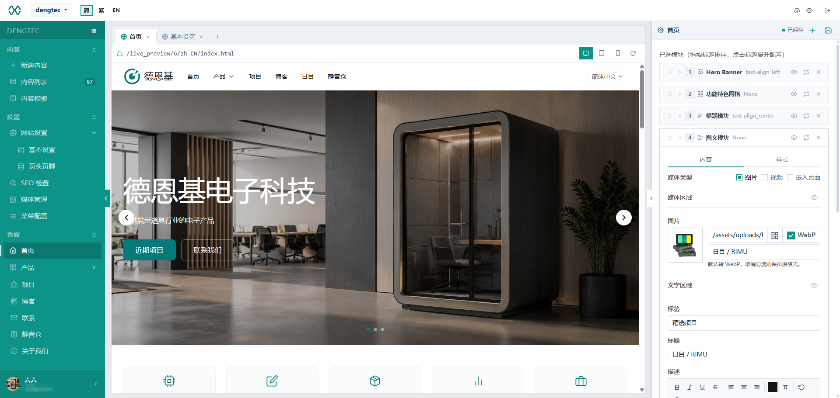

4.5 数据集管理
数据集用于管理结构化列表数据（产品目录、文章列表等）。
添加：进入"数据集" → "产品" → "添加产品" → 填写信息 → 保存
编辑：点击要编辑的产品 → 修改信息 → 保存
删除：找到目标产品 → 点击删除 → 确认
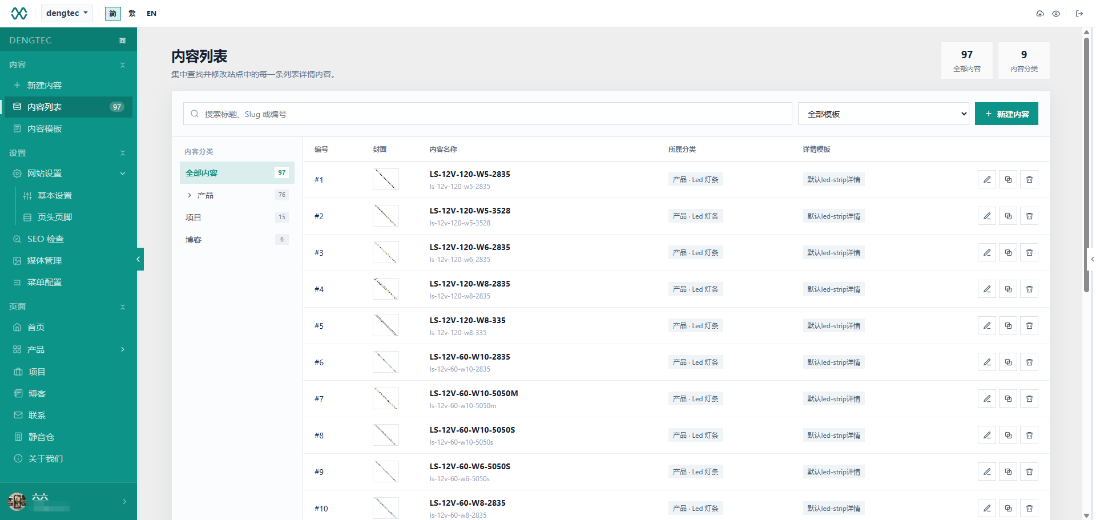

4.6 媒体库
1. 进入"媒体库"
2. 点击"上传"选择图片
3. 系统自动压缩和优化（多尺寸生成）
4. 编辑内容时可从媒体库选择已上传的图片
支持格式：JPG、PNG、GIF、WebP

4.7 账户中心
点击编辑器左下角用户卡片进入独立账户工作区（不丢失当前编辑状态）。
【个人资料】修改昵称、查看登录邮箱、切换界面语言（简中/繁中/英文）、查看注册和登录时间。
【我的站点】查看所有站点列表（名称、模板、语言、发布状态），可进入编辑、预览、导出一键操作。
【账号与安全】绑定额外邮箱/手机号、设置主登录身份、解绑非主身份、修改密码、查看登录设备列表、远程撤销其他设备。
【回收站】查看已删除站点、一键恢复。被删除站点的文件和数据在恢复前完整保留。
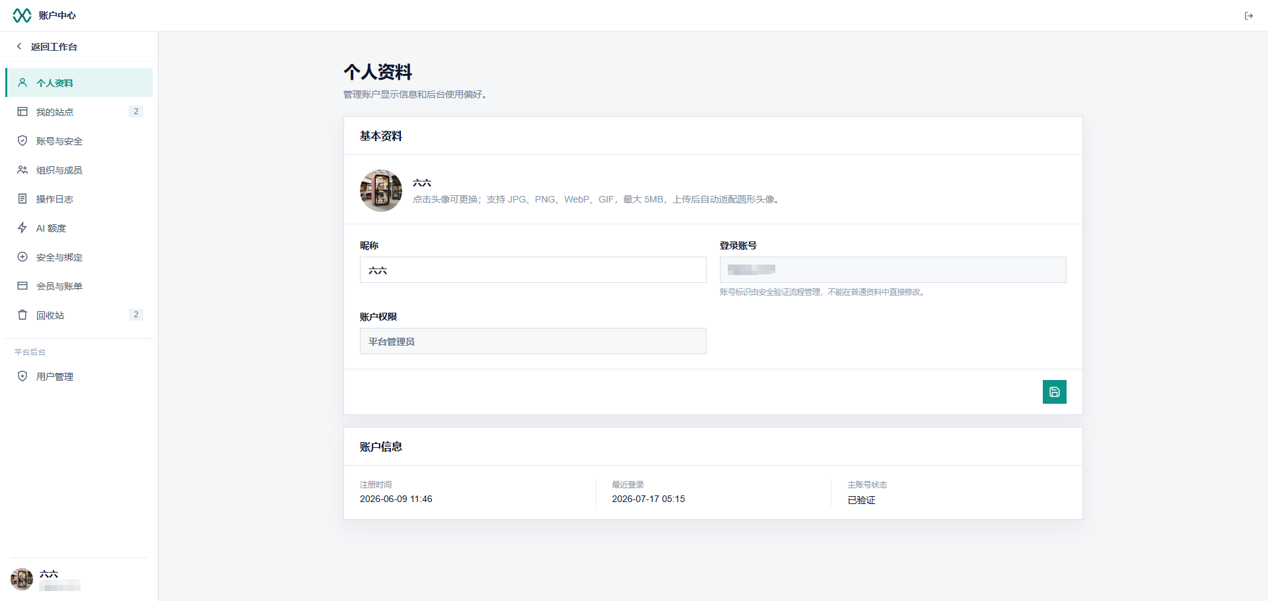

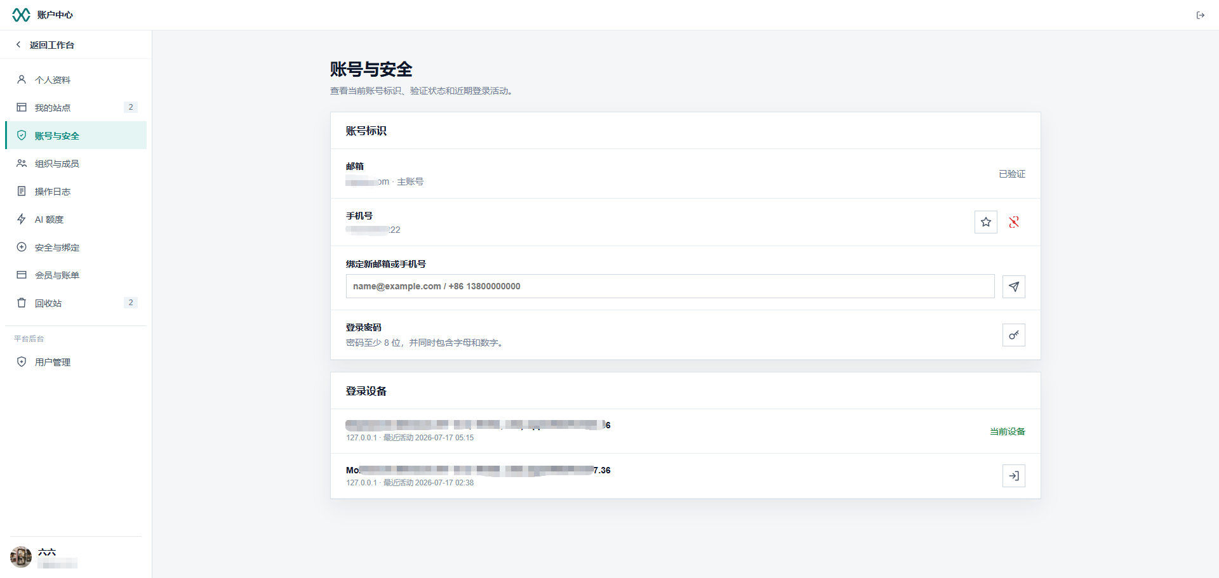

4.8 生成与发布
【生成静态站点】确认内容已保存 → 点击"生成站点" → 系统渲染为静态 HTML → 预览确认。
【导出下载】点击"导出站点" → 系统打包为 ZIP 文件 → 下载到本地。
【部署上线】解压 ZIP 后上传到任意 CDN 或 Web 服务器即可。

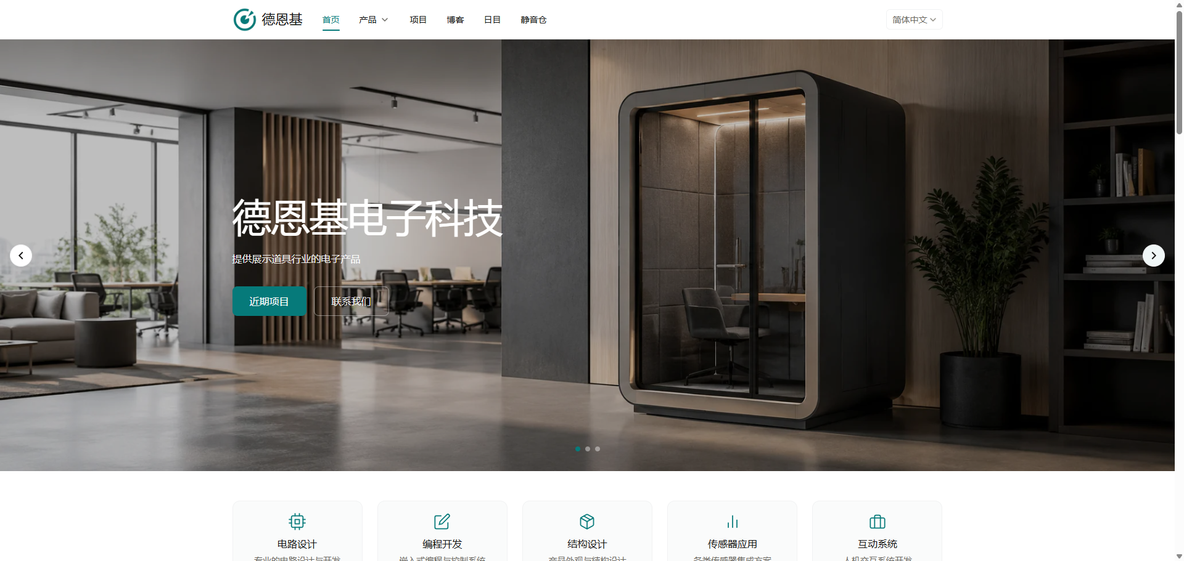
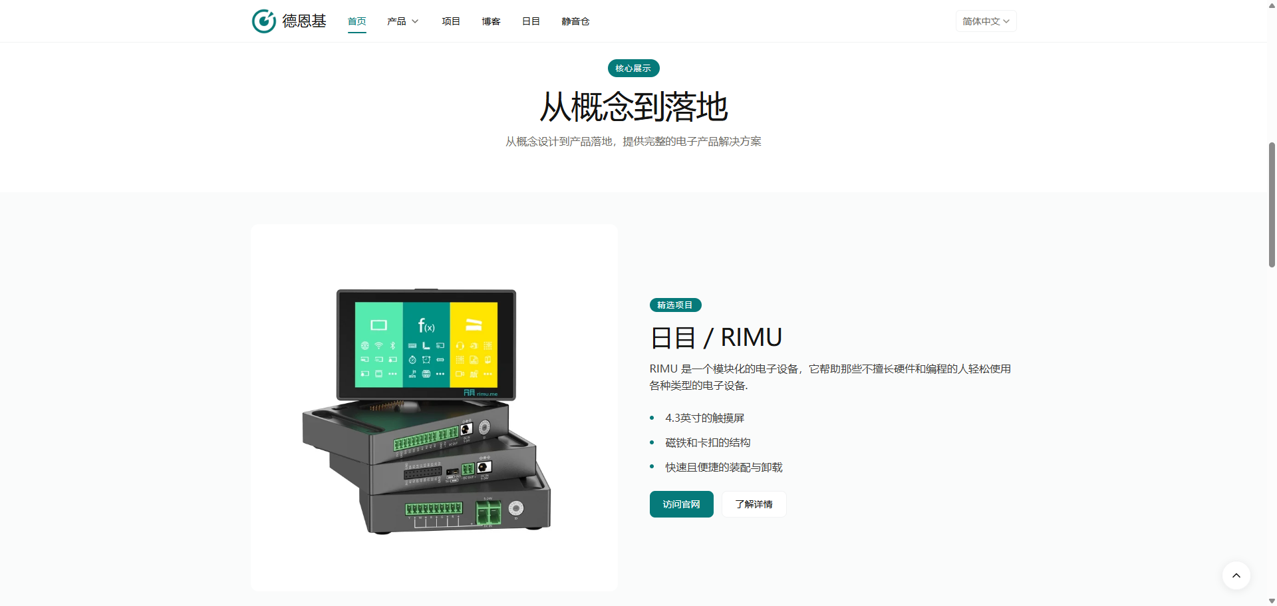
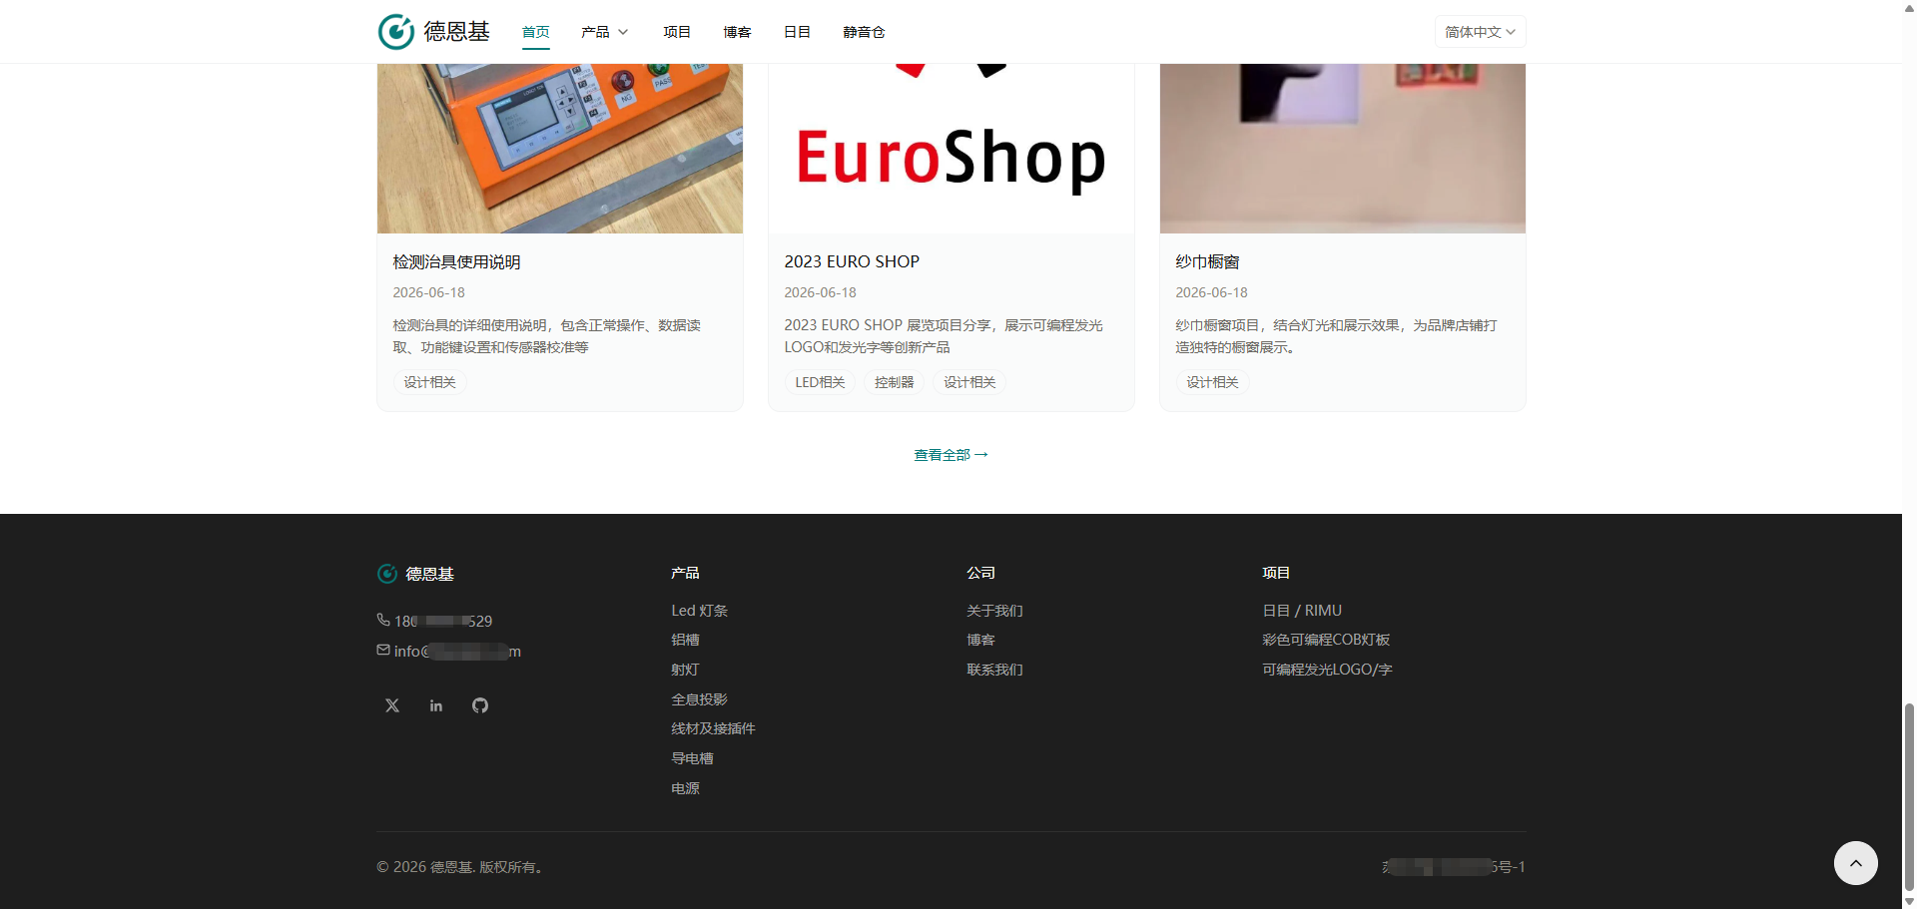

4.9 多语言翻译
进入"翻译"页面 → 选择目标语言 → 点击"自动翻译" → 系统使用翻译引擎翻译所有内容 → 手动校对修改。

5. 常见问题
Q: 忘记密码怎么办？
A: 在登录页面点击"忘记密码"，输入注册的邮箱或手机号，接收验证码后重设密码。
Q: 可以同时绑定邮箱和手机号吗？
A: 可以。在账户中心 → 账号与安全中绑定多个邮箱和手机号，并设置主登录身份。
Q: 账号被盗怎么办？
A: 在账户中心 → 账号与安全中查看所有登录设备并远程撤销可疑设备。建议立即修改密码。
Q: 网站生成后还能修改吗？
A: 可以。登录后台修改内容后重新生成即可。
Q: 误删了站点能恢复吗？
A: 能。采用软删除机制，删除的站点进入回收站，可随时恢复。
Q: 平台关停了，我的网站还能访问吗？
A: 能。网站是纯静态 HTML 文件，只要文件在 CDN 上就永远可以访问。
Q: 网站加载速度快吗？
A: 非常快。字体子集化（5-10MB→15KB）+ 图片自动压缩 + WebP 转换，首屏通常 < 1 秒。

— 本手册适用于 小企业静态网站生成与管理平台 V1.0 —
著作权人：昆山德恩基电子科技有限公司
联系电话：0512-50133094

附：截图索引表（共 9 张）
请按以下清单从运行中的系统截取界面图片，逐张插入文档中对应编号的占位框位置。
编号 | 截图页面 | 截图内容要点 | 插入位置
1 | 管理后台主界面（仪表盘） | 登录后的首页仪表盘全貌，含左侧导航栏、站点列表/快速入口卡片、顶部栏 | 第 1 章末尾（1.3 节后）
2 | 登录页面 | 邮箱/手机号输入框、密码输入框、登录按钮、注册和忘记密码链接 | 4.1 节"注册"步骤之后
3 | 创建站点 / 模板选择 | 站点名称输入框、模板卡片列表（可见缩略图）、创建按钮 | 4.2 节末尾
4 | 站点设置页面 | 网站名称、标语、Logo 上传区、主色调选择器、菜单管理入口 | 4.3 节末尾
5 | 页面编辑器（Block 编辑） | 三栏布局：左侧模块列表 + 中央预览区 + 右侧属性编辑面板（展开状态） | 4.4 节末尾
6 | 数据集管理（产品/文章列表） | 表格列表（名称/图片/状态列）、搜索/筛选栏、添加按钮 | 4.5 节末尾
7 | 账户中心 — 个人资料 | 左侧账户导航栏 + 右侧表单（昵称、语言下拉、邮箱只读、注册时间） | 4.7 节"个人资料"段落后
8 | 账户中心 — 账号与安全 | 已绑定身份列表、主身份标识、密码修改区、登录设备列表 | 4.7 节"账号与安全"段落后
9 | 生成的网站前台效果（首页） | 浏览器打开生成后的静态网站，展示完整首页（导航+横幅+内容+页脚） | 4.8 节末尾

